实 验 报 告

辽宁科技大学________计算机与软件工程______学院 2026年4月13日
课名：网络应用开发 |  | 实验题目： PHP数组
班级：网络23-2 | 姓名:林宇涵 |  | 学号：120233502105 | 任课教师：张美娜
实验目的：
1. 掌握PHP一维数组的定义、遍历。
2. 了解PHP二维数组的定义、遍历。
3. 掌握PHP数组的常用函数。
4. 熟悉字符串常用函数。
实验内容：
练习题1-数组
1. 使用循环将用户输入的5个数进行由小到大的排序。排序方法可以使用数组排序函数或者排序算法均可。
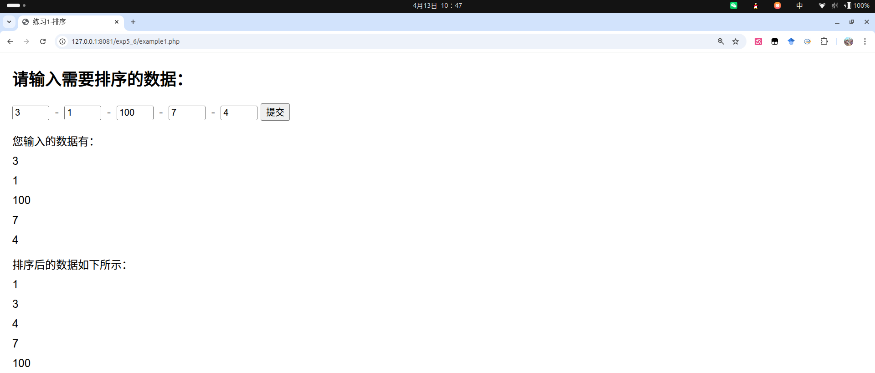
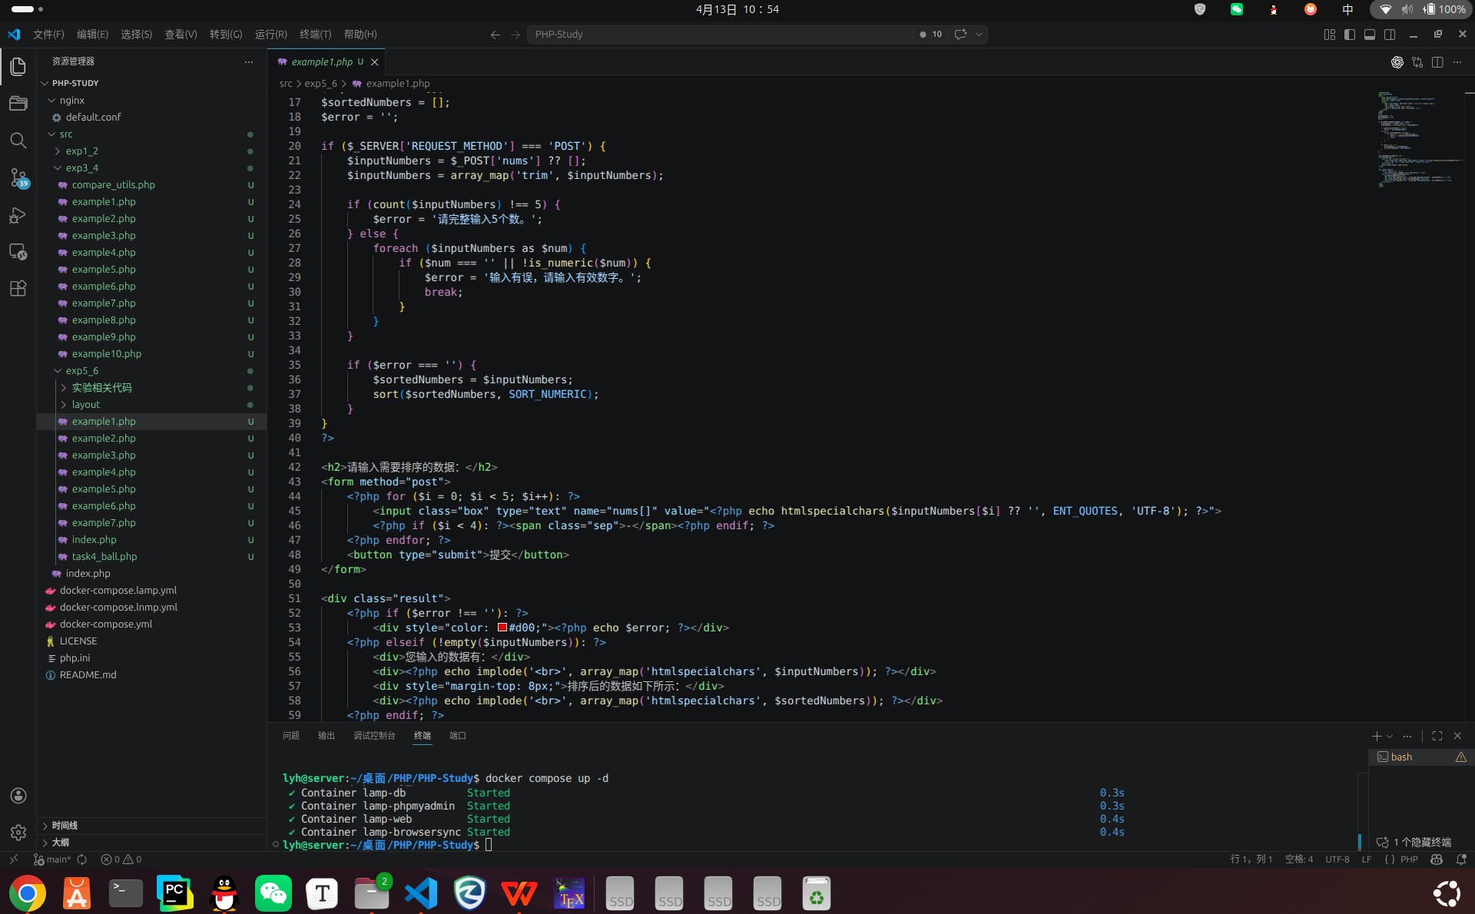
2.给定无序数组$a=array(-1,-2,3,5,29,50,100),计算数组中最大数和最小数的差。可尝试用多种方法。
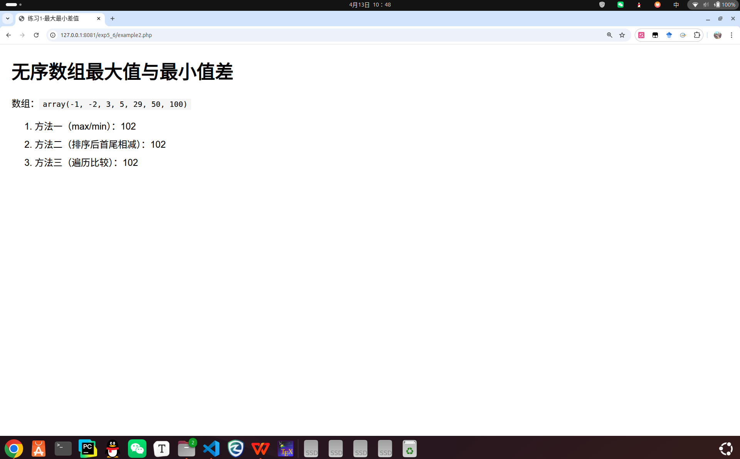
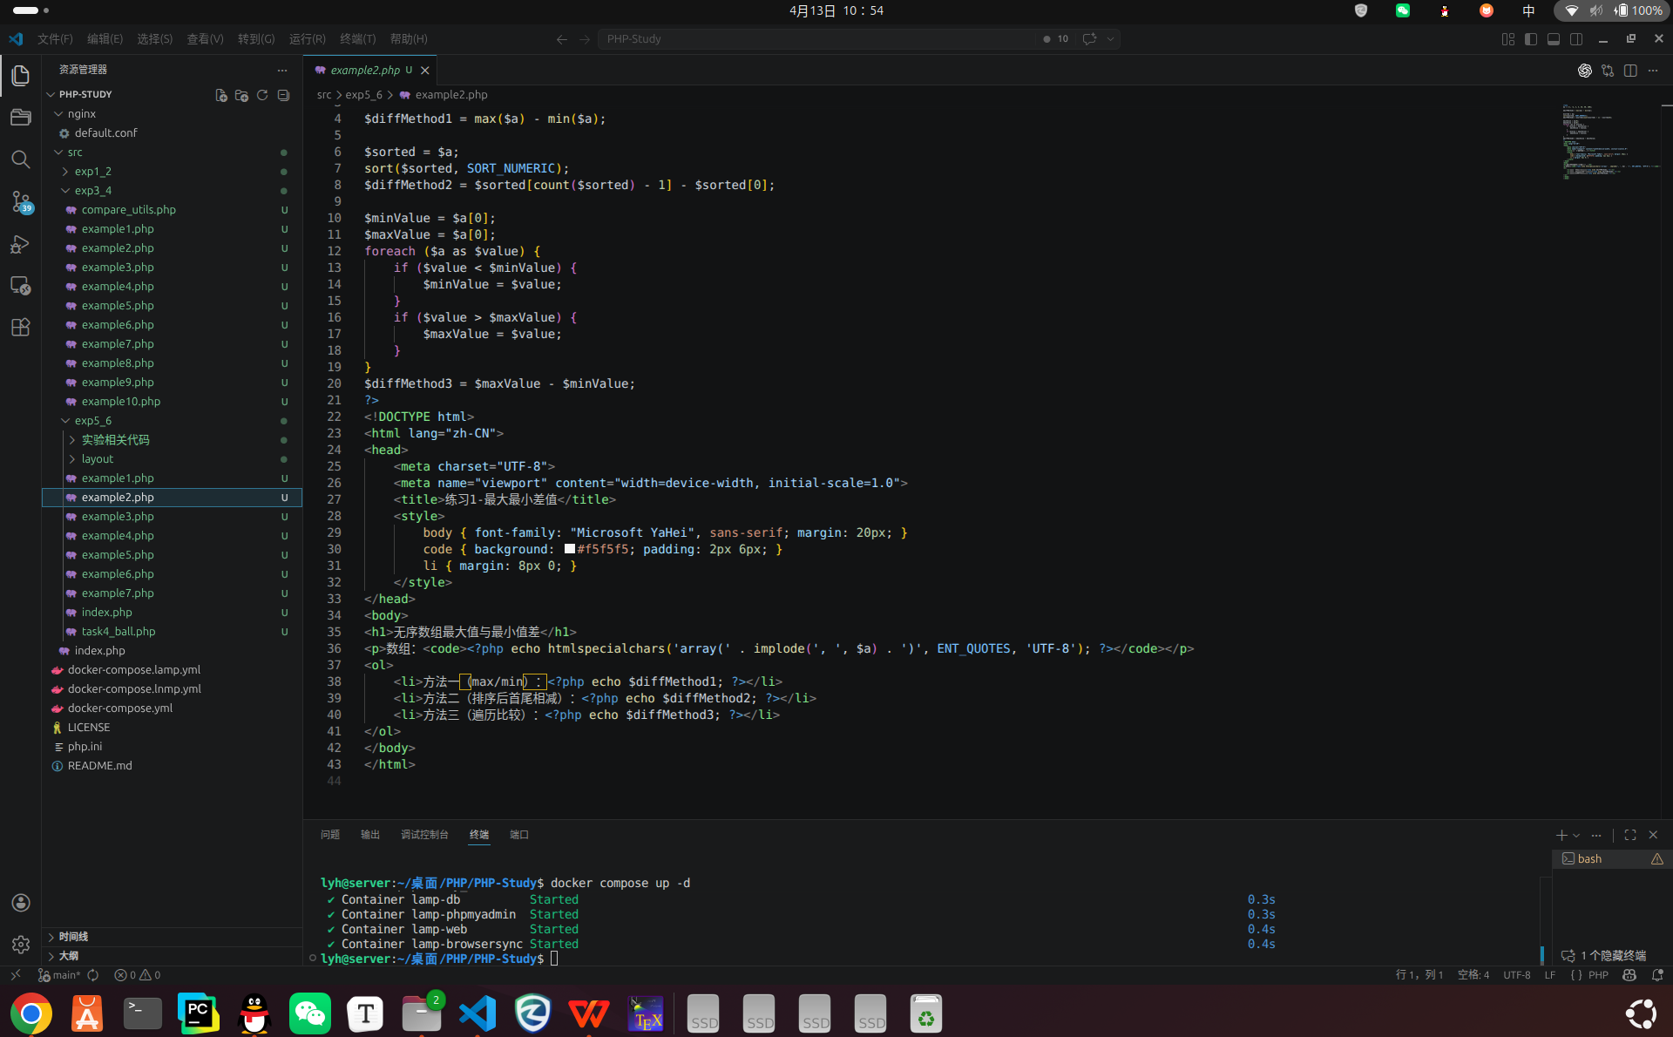
3. 订货单显示页面：给定部分代码见order.php，要求如下：
商家销售了产自广东的2个主板、产自北京的2个显卡、产自上海的4个硬盘，它们的单价分别是370元、700元、500元。要求将销售信息显示在表格中，并分别计算三种商品的销售总价和所有商品销售总价。运行效果如下图所示。
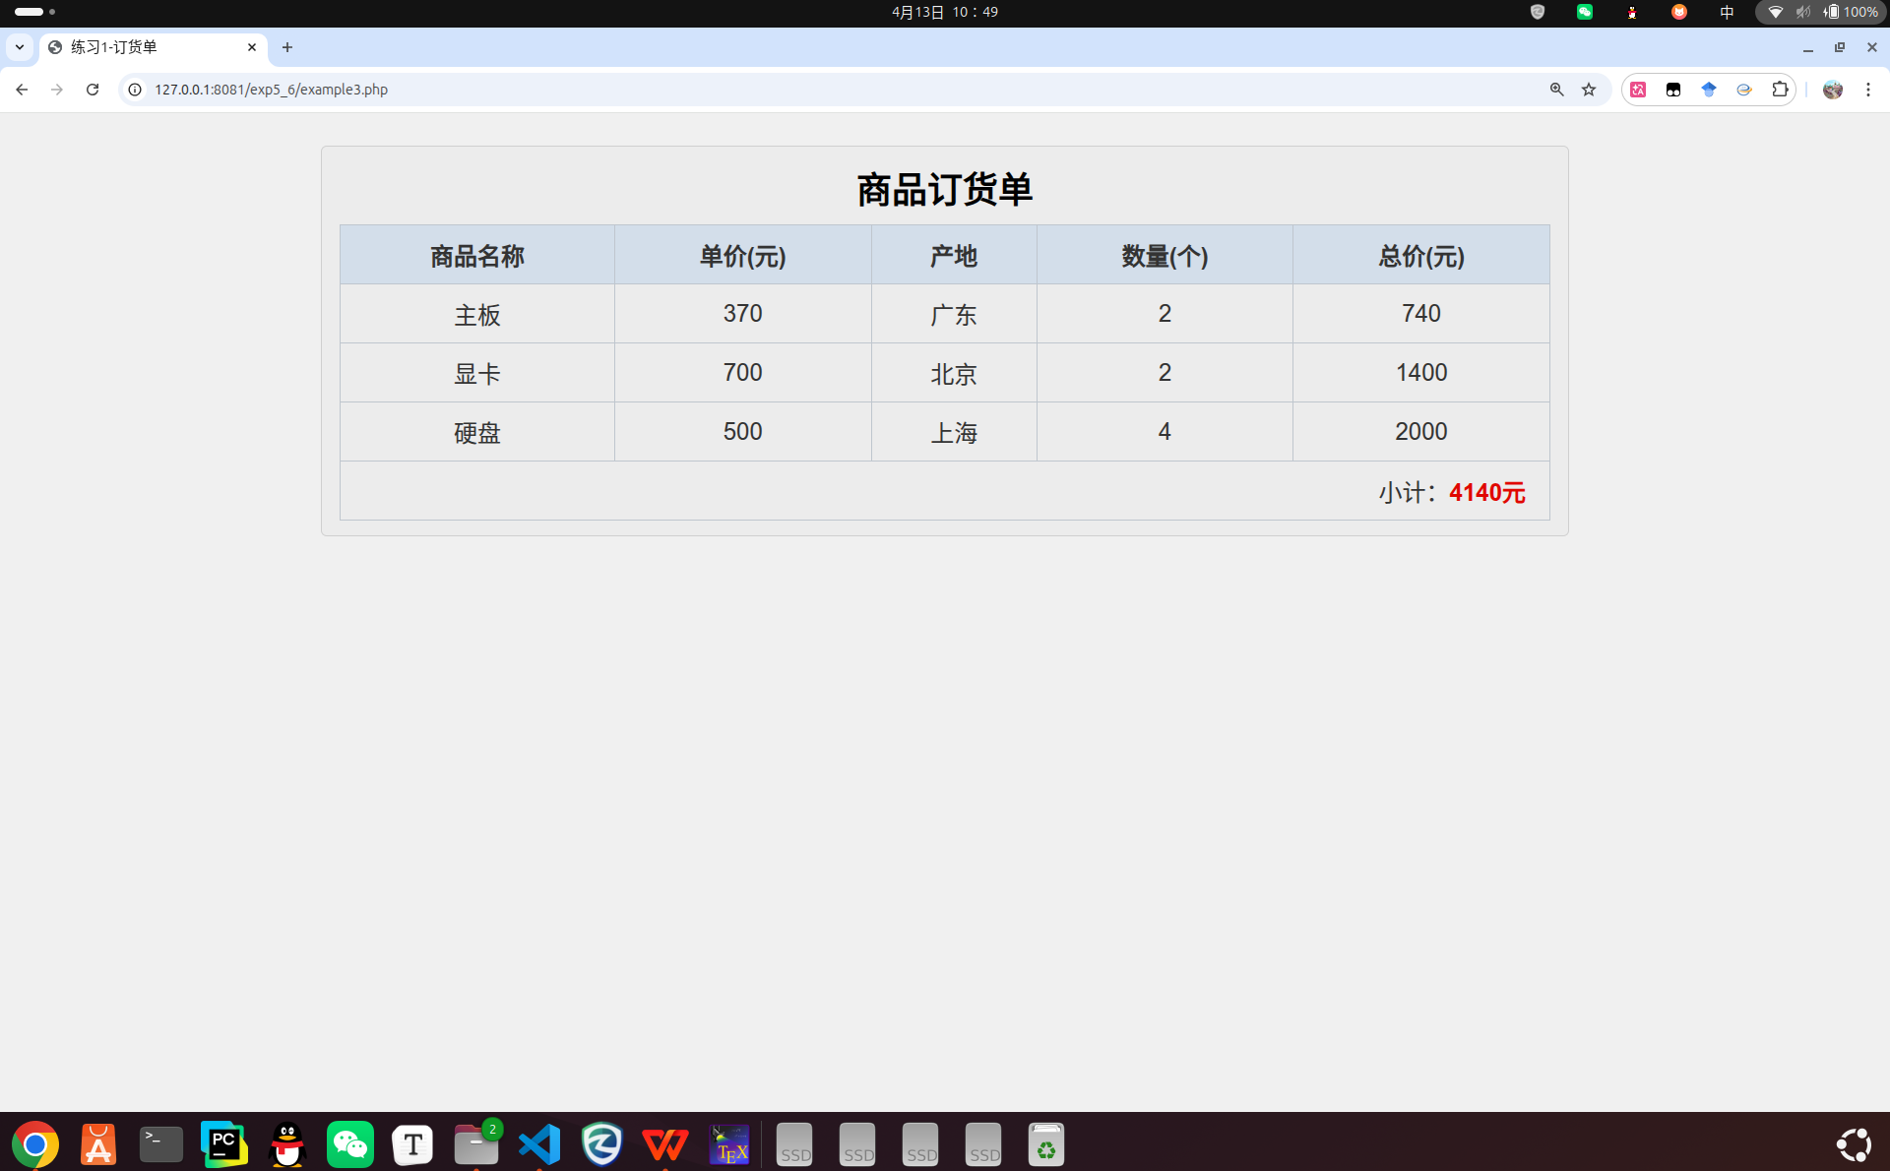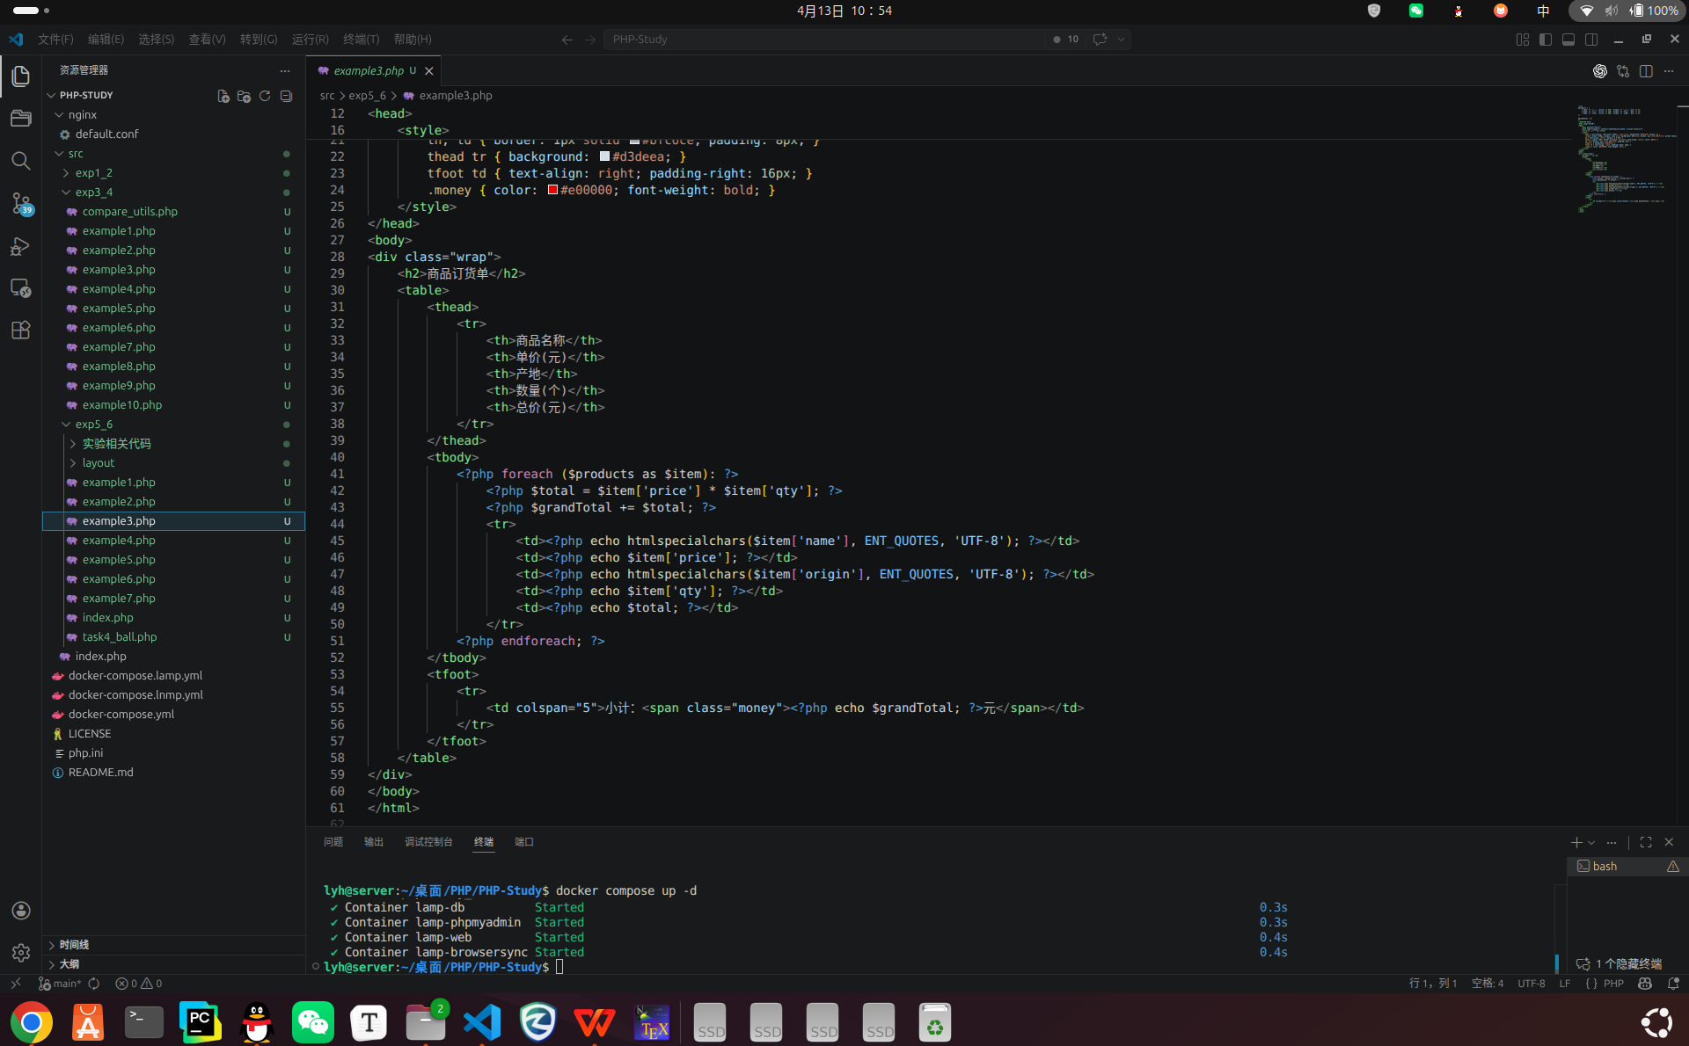
4.双色球问题：给定部分代码见ball.php，运行效果如图3所示。
- 需求分析
双色球是中国福利彩票的一种玩法。它分为红色球号码区和蓝色球号码区，每注投注号
码是由6个红色球号码和1个蓝色球号码组成，红色球号码从1~33中选取，蓝色球号码从1~16中选取。那么如何使用PHP程序实现一个机选号码投注的功能呢？
- 设计思路
- 创建一个1-33的红色球号码区数组，并随机取出6个号码。
- 从1-16的蓝色球号码区中随机取出1个号码。
- 显示输出机选的红色球号码和蓝色球号码。
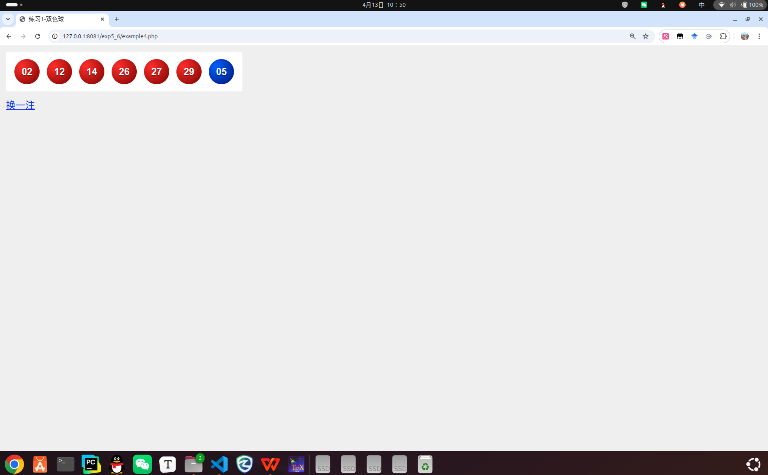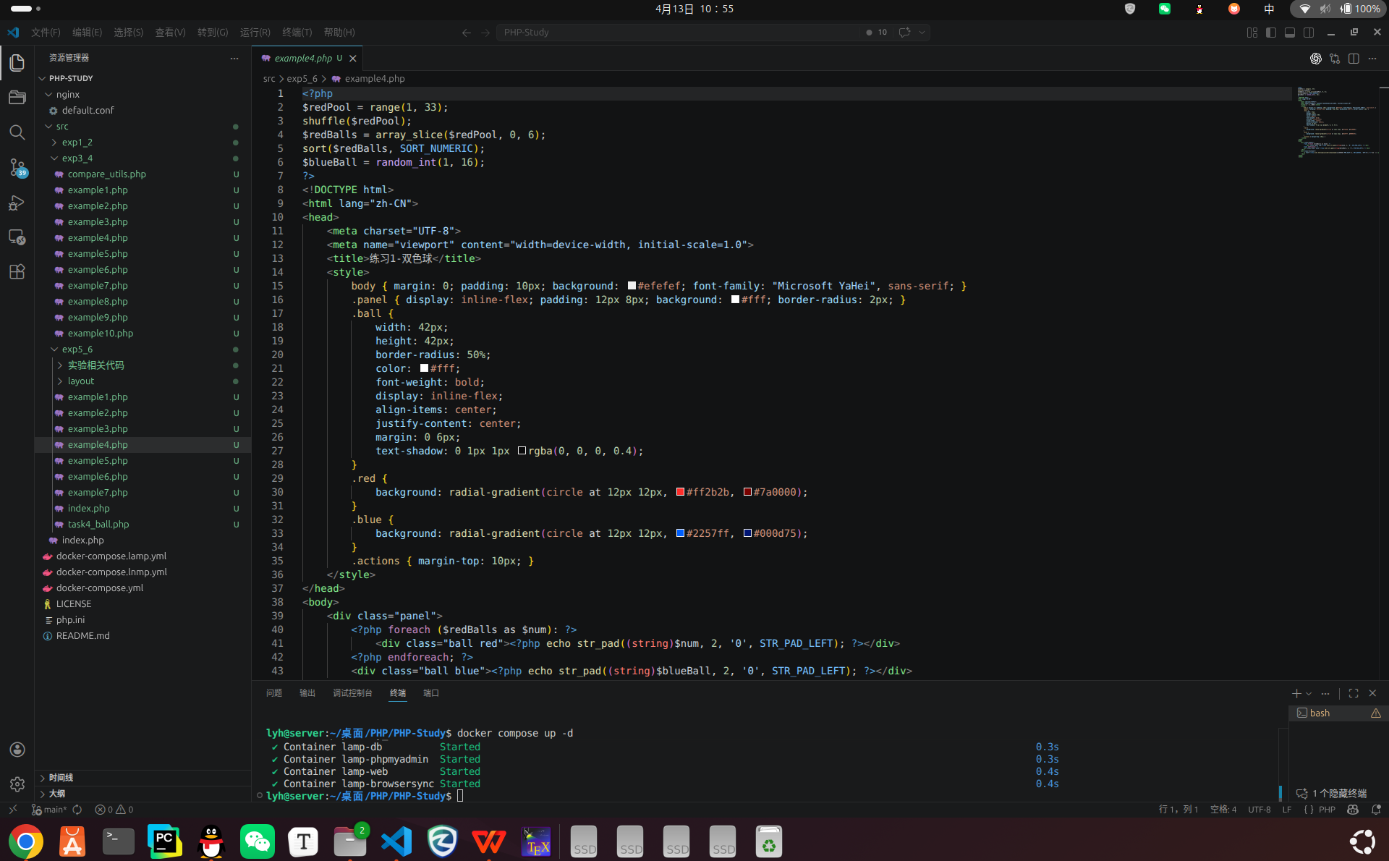
- 网页布局（选做）
- 需求分析
在一些大型的商务网站中，由于内容分类特别多，经常需要使用网页布局，那么如何在PHP中实现网页布局呢？如图4所示。
- 设计思路
1）设置两列网页布局模板文件main.php（已给），并使用文件包含语句分别引入内容和侧栏文件。
2）编写内容文件content.php，使用标签语法实现主显示区内容的展示。
3）编写侧栏文件side.php，实现网页侧栏列表的输出。
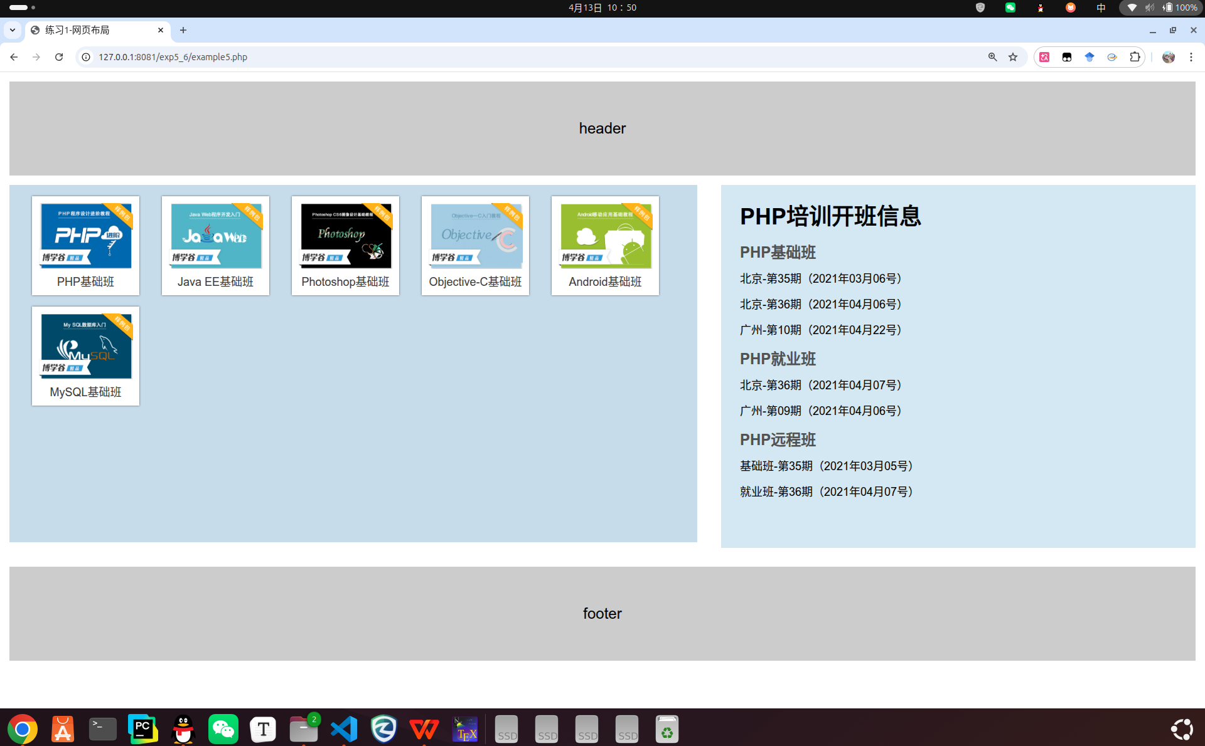
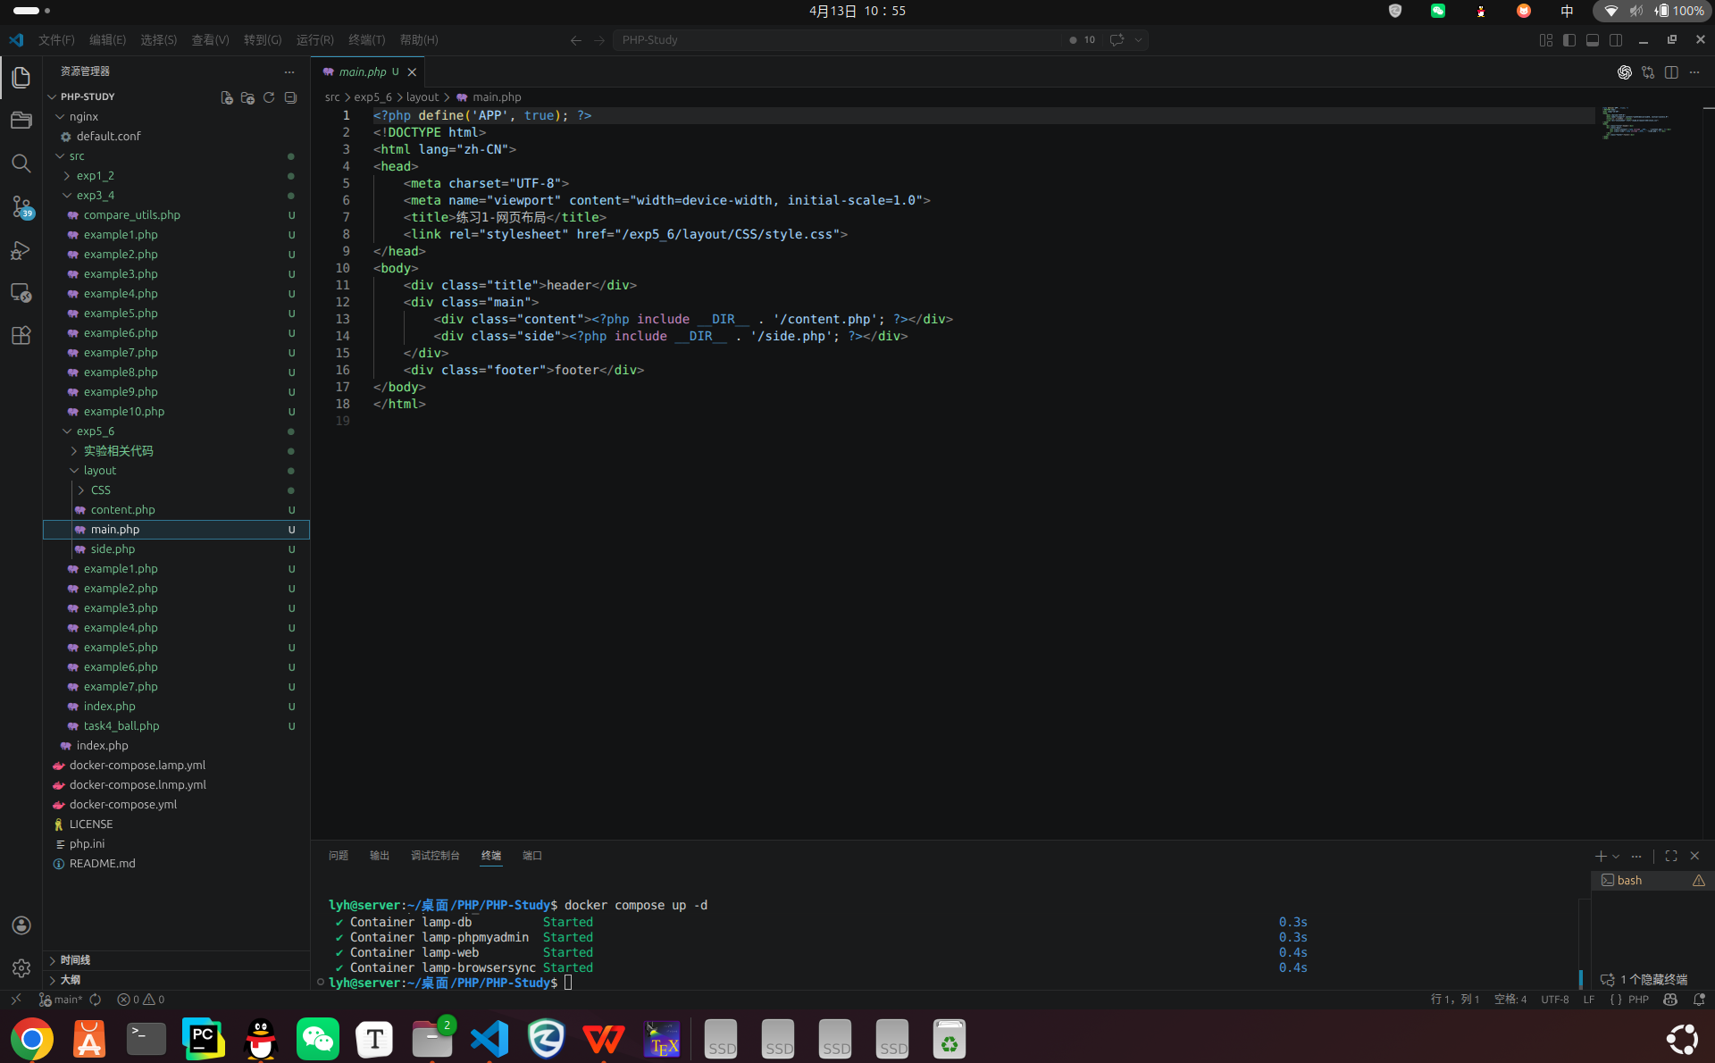
练习题2-字符串
1. 由用户输入5个学生的学号，如果有相同的学号则只保留一个，找到08级计算机专业的学生（前缀为“0811”），将前缀改为“0810”，最后将所有学号输出，以逗号“，”为分隔符。新建php文件，输入以下代码：

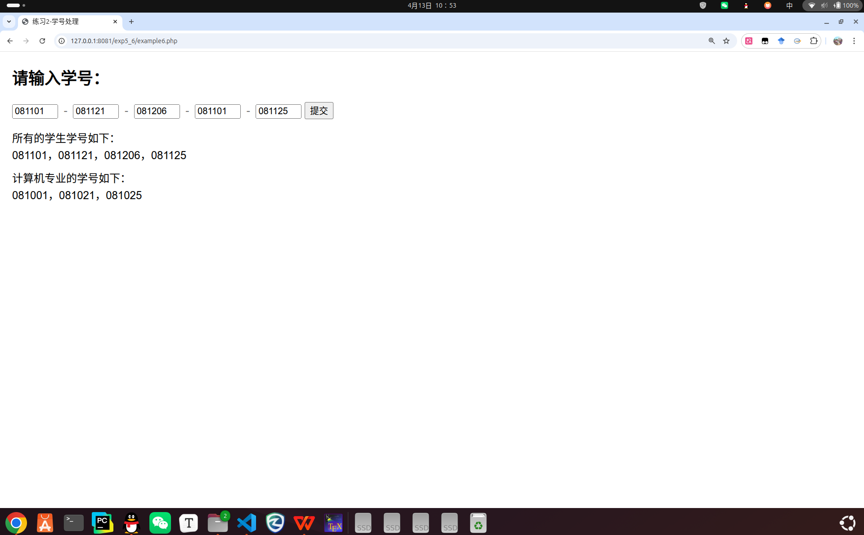
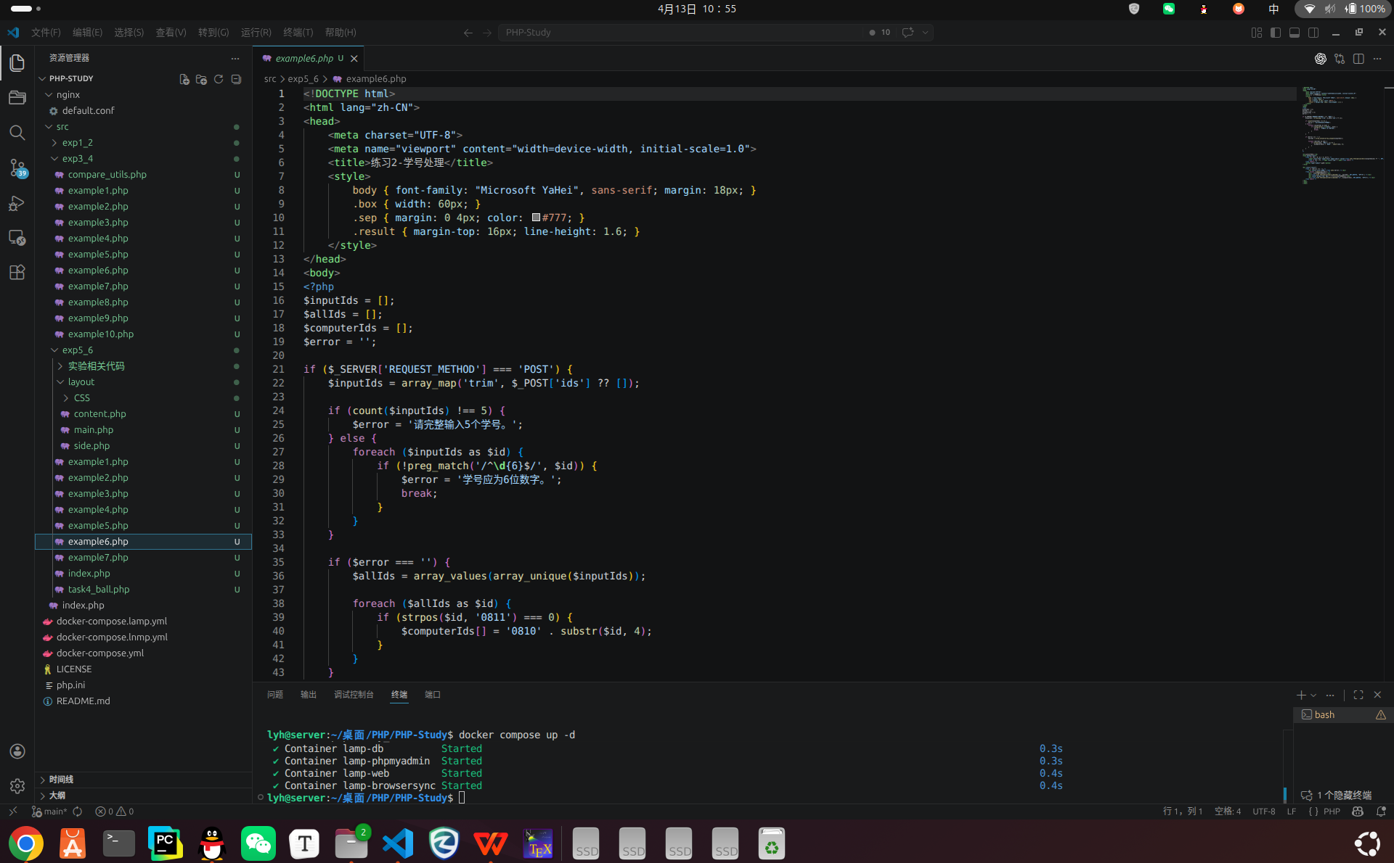
2.编写函数，用来获取文件的后缀名。
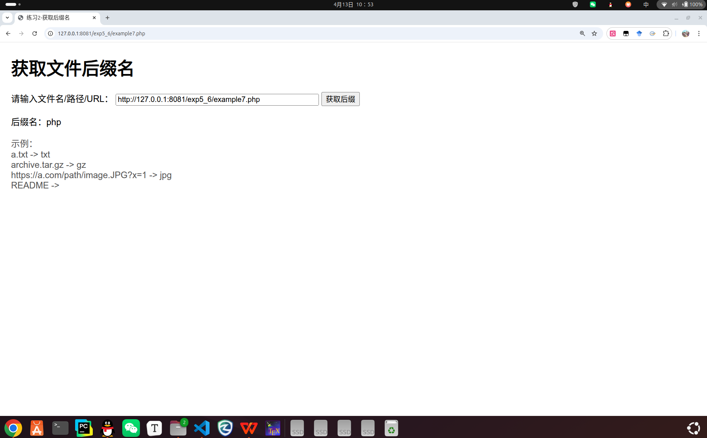
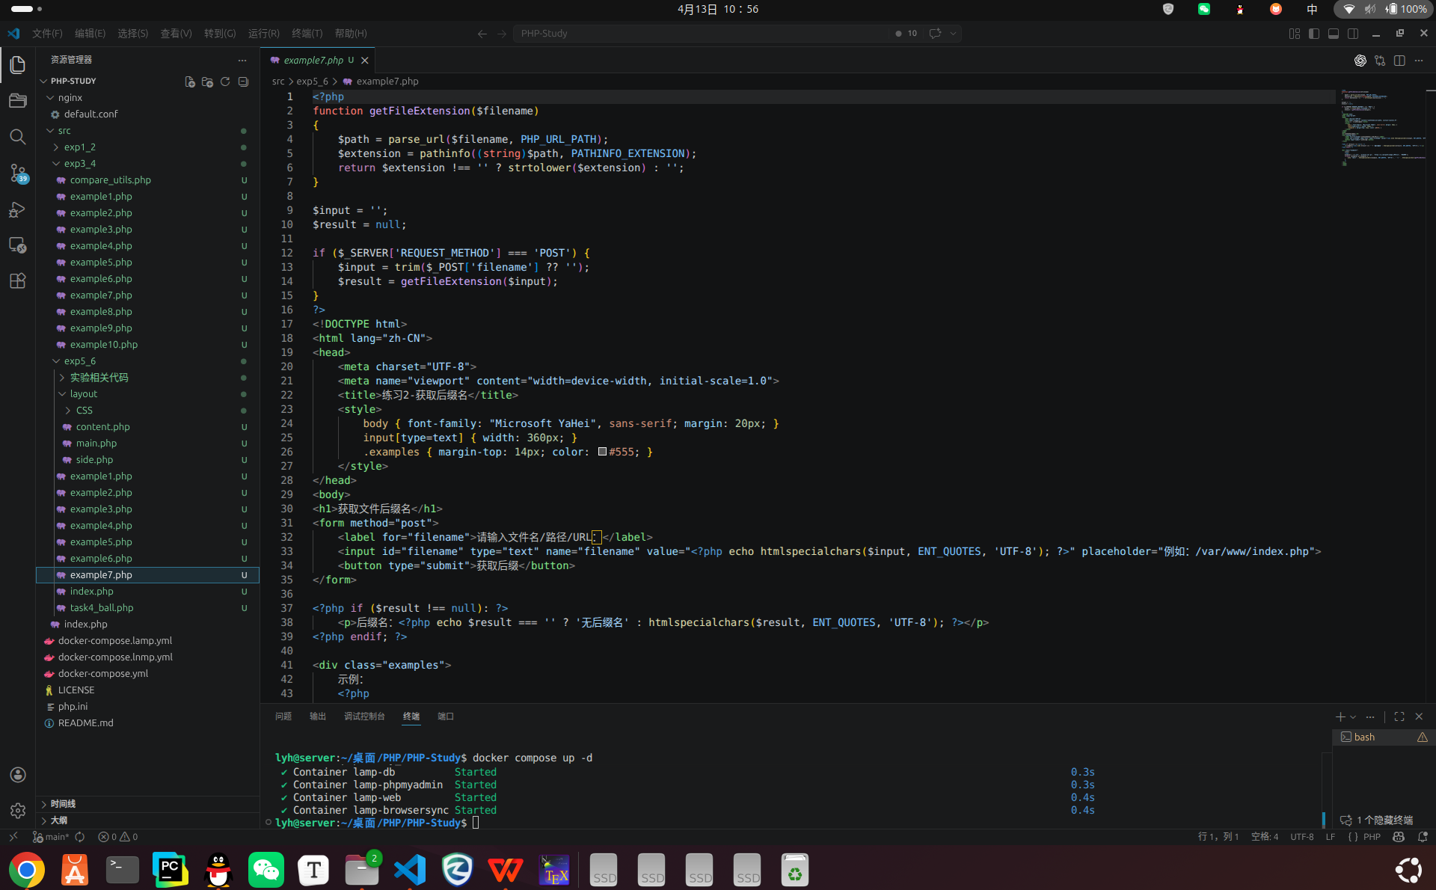
评语：

